SALUD
PANDEMIA

HOSPITAL POSADAS

Enviado por Haydeé Dessal especial para Villa Crespo Digital

(Villa Crespo Digital) Este trabajo fue enviado por Juan Mijana de la lista de profesionales de la salud: Enfermeros y enfermeras, el 26 de junio, ya en ese momento había tres médicos del Posadas infectados, pedían la emergencia sanitaria. Fue dos días antes de las elecciones.

El Hospital Posadas está desbordado y piden la "emergencia sanitaria"
Luís Lichtensztein, de la asociación de profesionales de ese centro de salud, aseguró que están "al borde del colapso" por la cantidad de pacientes que se acercan
Hospital Posadas
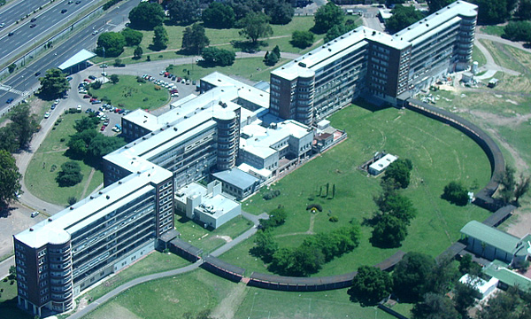
La mayor cantidad de consultas están relacionadas a la pandemia de influenza A/H1N1, la gripe estacional y las enfermedades respiratorias.
Según manifestó Lichtensztein, de la Asociación de Profesionales del Hospital Posadas, los médicos "están llegando al colapso" debido a la gran cantidad de gente que tienen que atender por las distintas patologías de gripe y enfermedades estacionales.
"Con la irrupción de la 'gripe A' se ha multiplicado la atención, efectivamente el hospital está desbordado en las áreas específicas tanto de adultos como de pediatría", detalló Lichtensztein.
En declaraciones a una emisora porteña, comentó que "las camas, las guardias, las terapias intensivas e intermedias están colmadas".
"Las atenciones de esta patología de la 'gripe A', la común y de enfermedades respiratorias están desbordadas, y los profesionales están llegando al borde del colapso", puntualizó Lichtensztein.
Agregó que los profesionales del hospital "Posadas venimos planteando la necesidad de la emergencia sanitaria nacional, por lo cual esperamos que las autoridades tomen nota de la realidad de la situación y la declaren".
Lichtensztein hizo estas declaraciones luego de que una investigación realizada por un matutino porteño señalara que ese centro de salud es el de derivación con mayor cantidad de muertes por influenza A en el país.
"Sus médicos están agotados y las camas son insuficientes", indicó la prensa, que informó que más del 30 por ciento de las consultas por patologías respiratorias agudas se corresponde con cuadros de gripe.
A los problemas de logística que sufre el centro de salud se suman fallas de infraestructura, como la ausencia de agua caliente.
También, se comentó que los médicos duermen como mucho dos horas por noche debido a la gran demanda de los pacientes.
En tanto, el titular de la Federación Sindical de Profesionales de la Salud de la Argentina (Fresposa), Jorge Yabkowski, también reclamó hoy al Gobierno que declare "la emergencia sanitaria nacional para movilizar todos los recursos del Estado" a fin de combatir la pandemia de la gripe por virus A, que ya causó la muerte de 21 personas en la Argentina.
Yabkowski argumentó el pedido en que al virus de la influenza A/H1N1 "hay que sumarle la gripe común y el pico de enfermedades respiratorias que han desbordado al área metropolitana y Mar del Plata en la capacidad de atención".
"Planteamos la emergencia sanitaria no como una cuestión de alarmismo sino como un reconocimiento de una situación compleja para poder movilizar todos los recursos del Estado", apuntó el titular de Fresposa.
Yabkowski añadió que de esta manera "empezará a funcionar el comité de crisis, pero integrando a los trabajadores de la salud".
Al respecto, explicó que los empleados sanitarios pueden informar sobre "la falta de insumos, medicamentos, barbijos y así se permitirá derivar los fondos de manera rápida".
También aseveró que si se declara la emergencia, "la Organización Mundial de la Salud (OMS) brindará al país mayor asistencia técnica".
Yabkowski pidió que "nadie saque ventaja política" por el tema de la antes denominada gripe porcina, "como pasó con el dengue".

FUENTE: DyN

Caracteres: 3817

